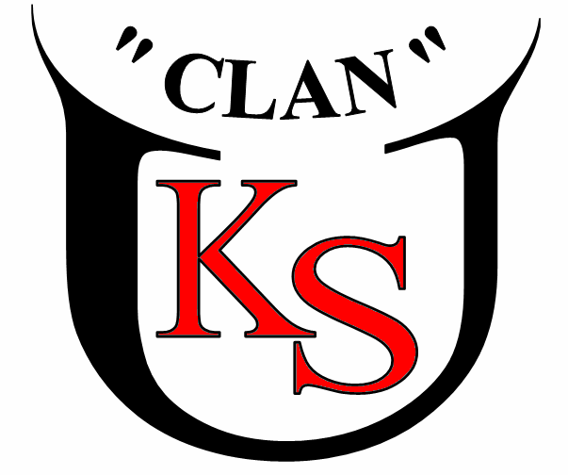**„Mikołajki na sportowo 2024”**

**na rzecz dzieci z Domu Dziecka**

**Regulamin organizacyjny(projekt)**

**Organizator:**Uczniowski Klub Sportowy „CLAN” wOstrołęce, ul. R. Traugutta 2, 07-410 Ostrołęka, http://uks-clan.cba.pl/ email: [clan.lekkoatletyka@gmail.com](mailto:clan.lekkoatletyka@gmail.com),II Liceum Ogólnokształcące im. C.K. Norwida w Ostrołęce,tel. kontaktowe: (29) 764-47-13, 506799655, 502038597

**Partnerzy i Współorganizatorzy:** Ministerstwo Sportu i Turystyki**,** Krajowe Zrzeszenie LZS**,** Polski Związek Lekkiej Atletyki, Miasto Ostrołęka, Starostwo Powiatowe w Ostrołęce, NSZZ Solidarność Oddział Ostrołęka, Sklep sportowy Decathlon w Ostrołęce, MOSiR w Ostrołęce.

# Patronat: Prezydent Miasta Ostrołęki Pawel Niewiadomski, Starosta Ostrołęcki Piotr Liżewski

# Termin: podczas zajęć szkoleniowych UKS Clan od 4 listopada do 6. grudnia 2023r. w godzinach 16:00 -17:30.

**Miejsce:** wtorki, czwartki (stadion miejski lub sala gimnastyczna II LO Ostrołęka), środy (obiekty sportowe w Antoniach).

**Podsumowanie, ogłoszenie wyników, wręczenie wyróżnień zwycięzcom** odbędzie się po zakończeniu całego cyklu konkursów w dniu **12 grudnia 2024 (czwartek) godzina 16:00 -17:30 sala gimnastyczna II LO ul. Traugutta 2.**

# Cele imprezy: Popularyzacja różnorodnych form aktywności fizycznej, przeprowadzenie testów i konkursów sportowo rekreacyjnych, promowanie aktywnego, zdrowego stylu życia, poprawa pogarszającej się kondycji fizycznej. Integracja międzypokoleniowa. Zbiórka upominków Mikołajkowych na rzecz dzieci z Domu Dziecka.

# W programie Testy Sprawnościowe i konkurencje sportowo-rekreacyjne: szybkość - bieg wahadłowy, bieg na 60 m, moc-skok w dal z miejsca, siła- rzut piłką lekarską zza głowy, rzut piłeczką palantową lub rzut oszczepem, wytrzymałość 4 min, beep, 400 lub 800m, skakanka - przeskoki obunóż- czas utrzymania się na skakance, hula-hop – czas utrzymania na biodrach, Wyróżnienia – Kategorie wiekowe: K/M (SP dzieci do 2013), (SP 2012 -2008), (SPP 2007 i starsi). Wyróżnienia –  dla zwycięzców w poszczególnych konkurencjach we wszystkich kategoriach wiekowych Kobiet i Mężczyzn. Uwaga! Każdy zawodnik może wziąć udział w dowolnej ilości konkurencji, ale wyróżnienia za zwycięstwo otrzyma maksymalnie w dwóch konkurencjach, z których jedną może podzielić się i ofiarować na rzecz dzieci z Domu Dziecka.

# Decathlon przewiduje nagrody dla osób zapisanych do wydarzenia przez aplikację decathlon go.

**Zgłoszenia i uczestnictwo:**

Prawo startu przysługuje każdej osobie, która oświadczy, że nie posiada przeciwwskazań lekarskich i wyraża zgodę na przetwarzanie danych osobowych oraz swojego wizerunku dla potrzeb klasyfikacji i promocji, publikacji w prasie i Internecie na podstawie elektronicznie podpisanych zgód uczestnictwa.

Elektroniczne zgłoszenia i zapisy na stronie [go.decathlon.pl](http://go.decathlon.pl/) przyjmowane będą do 6. grudnia 2024 r.

**Link do zapisów**: [go.decathlon.pl](http://go.decathlon.pl/)

# Decathlon przewiduje nagrody dla osób zapisanych do wydarzenia przez aplikację:  [go.decathlon.pl](http://go.decathlon.pl/)

Istnieje możliwość zapisów na miejscu przed zajęciami. **Przy zgłoszeniach** na miejscu składamy deklaracje wypełnione i podpisane przez uprawnione osoby. DEKLARACJA uczestnictwa do pobrania na stronie klubu UKS „CLAN” w Ostrołęce pod adresem: www.uks-clan.cba.pl/. (Niepełnoletnich obowiązuje DEKLARACJA rodzica/prawnego opiekuna, dorosłych – DEKLARACJA zawodnika.

Każdy zawodnik zobowiązany jest do zweryfikowania się za okazaniem dokumentu tożsamości/legitymacji szkolnej i złożenia stosownej deklaracji uczestnictwa w dniu zawodów.

Więcej informacji na stronie klubu UKS CLAN <http://uks-clan.cba.pl/> i pod numerem telefonu: 506 799 655, 502 038 597.

Administratorem danych osobowych jest UKS Clan i II LO Ostrołęka ul. Traugutta 2 07-410 Ostrołęka,Decathlon sp. z o. o. z siedzibą w Warszawie (kod pocztowy: 03-290 Warszawa), ul. Geodezyjna 76*.* zgodnie z rozporządzeniem Parlamentu Europejskiego i Rady (UE) 2016/679 z 27.04.2016 r. w sprawie ochrony osób fizycznych w związku z przetwarzaniem danych osobowych i w sprawie swobodnego przepływu takich danych oraz uchylenia dyrektywy 95/46/WE (ogólne rozporządzenie o ochronie danych) (Dz.Urz. UE L 119, s. 1) – dalej RODO. Celem przetwarzania poniższych danych jest określenie poziomu sprawności fizycznej danego uczestnika (co jest nieodłącznym elementem tych zawodów), prezentacji wyników sportowych, w celach statystycznych i archiwalnych oraz zdjęć na stronie UKS Clan [www.uks-clan.cba.pl](http://www.uks-clan.cba.pl)<http://www.2lo.ostroleka.edu.pl/>, oraz Decathlon go. Podanie danych jest dobrowolne jednak niezbędne do udziału w wydarzeniu. Dane będą przetwarzane w czasie trwania projektu (wypisanie dyplomów), do tworzenia analiz statystycznych, komunikatu z zawodów, publikacji w mediach oraz anonimowej rejestracji (nr startowy, płeć, data urodzenia, wyniki TSF, wzrost, waga) Sportowe Talenty.

Formularz zgłoszeniowy, deklaracje uczestnictwaoraz wyniki końcowe dostępne będą na stronie http://uks-clan.cba.pl/, na stronie II LO w Ostrołęce,dechatlon.go

**Postanowienia końcowe:**

Obowiązuje strój i obuwie sportowe oraz czapka Mikołaja. Organizator zapewnia ręczny pomiar czasu. Zwycięzca wyłoniony zostanie na podstawie uzyskanych czasów. Pomiar odległości skoków z dokładnością do 1cm (4 próby).Organizator zobowiązuje się do posiadania stosownego ubezpieczenia, obligatoryjnie wymaganego przez przepisy prawa powszechnie obowiązującego. Organizator nie odpowiada za rzeczy zaginione w trakcie imprezy. Ostateczna interpretacja regulaminu należy do organizatora.